BAB III
ANALISIS INDUSTRI PESAING
Analisis industri pesaing sangat diperlukan bagi para pelaku bisnis terutama bagi para pemain baru (start up) di bidang usaha mereka. Seorang pelaku bisnis yang cermat akan melakukan industri terhadap usaha sejenis yang didirikan agar mendapatkan pengetahuan dan wawasan lebih luas mengenai industri tersebut, serta memperhatikan faktor utama dalam bisnis yaitu persaingan dalam bisnis dan pasar usaha yang dituju dan kemudian analisis industri tersebut diperlukan untuk menyusun strategi.
Dalam melakukan praktik bisnis, pengusaha juga perlu dalam menganalisis permintaan industri yang berkatian dengan pangsa pasarnya. Pasar itu sendiri pada dasarnya bersifat dinamis dan cenderung selalu berubah. Penulis menyadari bahwa betapa pentingnya untuk melakukan analisis dan observasi terhadap hal ini. Oleh sebab itu, pada bab ini akan menjelaskan mengenai analisis industri dan data yang berhubungan dengan pangsa pasar usaha ritel bahan bangunan dan perlengkapan rumah.
- Trend dan Pertumbuhan Industri
Dalam menjalankan sebuah bisnis, pengusaha perlu melakukan analisis industri yang berfokus pada trend industri di bidang pengusaha tersebut membangun bisnis. Untuk itu sangat diperlukan pengamatan pertumbuhan industri dengan tujuan untuk mengetahui trend perkembangan insudtri di area tersebut.
Pertumbuhan industri dipengaruhi oleh permintaan konsumen terus meningkat setiap waktu. Tingkat permintaan dipengaruhi juga oleh tingginya tingkat pertumbuhan penduduk. Berikut adalah gambaran pertumbuhan penduduk yang bisa dilihat pada Tabel 3.1
Tabel 3.1
Tingkat Pertumbuhan Penduduk di Kota Palembang 2013-2014
Kecamatan | Jumlah Penduduk (Jiwa) |  | Laju Pertumbuhan Penduduk per Tahun (Persen)
 | 2013 | 2014 | 2014
Ilir Barat II | 65505 | 65555 | 1
Gandus | 61007 | 61813 | 1.01
Seberang Ulu I | 167780 | 174945 | 1.04
Kertapati | 83365 | 83784 | 1.01
Seberang Ulu II | 97095 | 97898 | 1.01
Plaju | 81142 | 81281 | 1
Ilir Barat I | 133236 | 135080 | 1.01
Bukit Kecil | 44120 | 43929 | 1
Ilir Timur I | 69030 | 68506 | 0.99
Kemuning | 84550 | 84562 | 1
Ilir Timur II | 163562 | 163934 | 1
Kalidoni | 107746 | 109644 | 1.02
Sako | 88650 | 89990 | 1.02
Sematang Borang | 35974 | 36983 | 1.03
Sukarami | 155101 | 159339 | 1.03
Alang-alang Lebar | 98037 | 101251 | 1.03
Kota Palembang | 1535900 | 1558494 | 1.01
Sumber: https://palembangkota.bps.go.id/dynamictable/2015/12/17/30/jumlah-penduduk-dan-laju-pertumbuhan-penduduk-menurut-kecamatan-di-kota-palembang-2013-2014.html
Berdasarkan tabel 3.1, maka dapat disimpulkan bahwa tingkat penduduk di daerah kota Palembang dalam kurun waktu 2 tahun mengalami peningkatan, sehingga tingkat permintaan juga ikut bertumbuh.
Seiring perkembangan zaman keberadaan bisnis ritel atau bisnis eceran ditengah - tengah masyarakat menjadi semakin penting untuk memenuhi kebutuhan setiap individu. Hal ini menyebabkan banyaknya para peritel baru yang bahkan dapat dijumpai di pelosok daerah, yang mengartikan bahwa bisnis ritel mengalami perkembangan yang cukup pesat di Indonesia.
Home Mart adalah suatu bisnis yang bergerak di bidang industri ritel modern yang memiliki konsep sebuah supermarket. Supermarket merupakan salah satu sector bisnis yang cukup stabil, karena kebutuhan akan bahan bangunan dan keperluan rumah cukup dibutuhkan oleh masing-masing individu maupun keluarga ataupun instansi tertentu.
Untuk melihat industri tersebut diminati oleh masyarakat atau tidak salah satu caranya dengan melihat laju pertumbuhan Produk Domestik Regional Bruto (PDRB) yang dihasilkan setiap tahunnya. Data untuk PDRB Kota Palembang-Sumatera Selatan dapat dilihat di tabel berikut.
Tabel 3.2
Laju Pertumbuhan PDRB Kota Palembang Atas Dasar Harga Konstan Menurut Lapangan Usaha Tahun 2015-2017 (Persen)
Sektor PDRB | Tahun
 | 2015 | 2016 | 2017
Pedangang Besar dan Eceran | 3,43 | 8,97 | 7,47
Sumber:https://palembangkota.bps.go.id
Pada data diatas yang ditampilkan pada Tabel 3.2, bahwa industri pedangang besar dan eceran pada tahun 2016 mengalami peningkatan dari tahun sebelumnya tetapi mengalami penurunan pada tahun 2017 namun penurunan tersebut tidak terlalu tinggi, masih lebih tinggi tingkat kenanikan pertumbuhan tersebut terutama pertumbuhan cukup tinggi bila dilihat pertumbuhan dari tahun 2015 hingga tahun 2017. Hal ini menunjukan bahwa laju pertumbuhan yang cukup baik di sektor pedangang besar dan eceran yang menunjukan sektor industri ini memiliki daya tarik yang tinggi sehingga memiliki prospek yang baik di masa yang akan datang.
- Analisis Pesaing
Segala bentuk bisnis dan di bidang industri manapun bisnis itu berada serta maupun bisnis tersebut kecil atau pun besar maka pasti akan berhadapan dengan pesaing. David (2015:59) mengatakan bahwa, pesaing adalah perusahaan yang menawarkan produk dan jasa sejenis di pasar yang sama. Pasar dapat mencakup area geografis ataupun segmentasi produk. Analisis berguna untuk medasari keputusan tentang produk yang dipasarkan agar kemudian diperoleh laba. Selain itu, analisa pesaing juga berfungsi untuk membuat peta persaingan yang ada sekarang dan di masa yang akan datang.
Pesaing merupakan mereka yang mengejar target pasar yang sama. Agar dapat bersaing dengan para pesaing, perusahaan perlu merencanakan strategi-strategi agar produk mampu bersaing. Perusahaan harus terus mengawasi dan membandingkan produk, harga, distribusi serta promosi dengan para pesaingnya. Analisis pesaing juga sangat perlu dilakukan untuk mengatasi segala jenis persaingan yang ada dalam bisnis tersebut. Analisia yang dilakukan ialah usaha dalam mengidentifikasi segala ancaman, kesempatan, kekuatan dan kelemahan pesaing, serta permasalahan strategi yang terjadi maupun segala faktor lingkungan bisnis.
Berdasarkan permasalahan serta data dan teori diatas, maka penulis menyadari bahwa tingkat persaingan bisnis ritel supermarket Home Mart bisa dikatakan tinggi. Diamana sudah banyak perusahaan yang bermunculan dan menawarkan produk sejenis pula. Tetapi semua persaingan tersebut masih berlomba untuk mengembangkan perusahaanya untuk menjadi yang terbaik dari para pesaing mereka sendiri. Bisnis ritel akan supermarket bangunan dan perlengkapan rumah ini, sangat banyak dibutuhkan oleh masyarakat serta peminat yang terus meningkat dan membutuhkan akan kebutuhan produk ini, sehingga menarik perhatian masyarakat lain untuk membuka usaha jenis ini yang mengakibatkan persaingan yang semakin meningkat. Usaha jenis ini sudah cukup banyak, dan hamper tersebar di setiap lokasi, termasuk area Sako Kenten yang merupakan sebagai lokasi yang penulis pilih dalam membuka bisnis ini. Lokasi tersebut cukup banyak pesaing, karena biaya sewa yang masih cukup murah dan lokasi yang ditempati oleh kebanyakan keluarga dan masyarakat atau bisa disebut merupakan lokasi strategis.
Oleh sebab itu, terdapat dua usaha sejenis yang penulis anggap sebagai pesaing berat bagi bisnis ritel berjenis supermarket Home Mart, yaitu:
- SM Supermarket Bangunan
Alamat : Jl. MP. Mangkunegara No.148, 8 Ilir, Ilir Timur. II, Kota Palembang, Sumatera Selatan 30163
Kualitas Produk : Baik
Kualitas Pelayanan : Ramah, pelayanan cepat dan tanggap
Promosi : Belum ada
Kenyamanan Tempat : Baik, tempat bersih dan luas
Lahan Parkir : Tidak luas
- Toko Bangunan Gemilang
Alamat : Jl. MP. Mangkunegara No.8, Suka Maju, Sako, Kota Palembang, Sumatera Selatan 30961
Kualitas Produk : Baik
Kualitas Pelayanan : Karyawan kurang ramah dan kurang tanggap
Promosi : Belum ada
Kenyamanan Tempat : Baik, tempat bersih dan luas
Lahan Parkir : Cukup luas
Dilihat dari pesaing diatas, penulis menyadari pentingnya untuk terus membangun strategi dalam menghadapi pesaing yang sudah ada khususnya pesaing yang telah dikenal cukup luas oleh masyarakat di sekitar lokasi usaha tersebut. Penulis akan memberikan berbagai program promosi menarik bagi konsumen, serta harga yang penulis tawarkan juga akan lebih murah dari pada pesaing, serta Home Mart juga akan terus memberikan pelayanan yang terbaik bagi para konsumen.
- Analisis PESTEL
Dalam melakukan aktivitas bisnisnya, pelaku bisnis harus dapat menyusun strategi bisnis dengan baik. Dalam menetapkan strateginya, pelaku bisnis perlu melakukan analisis usahanya terlebih dahulu. Analisis tersebut dapat dilakukan dengan mengidentifikasi melalui lingkungan eksternal dan lingkungan internal dimana analisa ini digunakan agar perusahaan dapat melihat kesempatan yang ada dipasar serta ancaman yang harus dihindari agar berubah menjadi peluang untuk Home Mart dimasa yang akan datang. Selain itu, analisis lingkungan juga berfungsi mengetahui ancaman dan peluang yang akan berpengaruh terhadap kegiatan bisnis yang akan dijalankan. Menurut David (2015:45), kekuatan eksternal dapat dibagi menjadi beberapa ketgori luas: kekuatan ekonomi; kekuatan budaya, sosial, demografi, dan lingkungan; kekuatan politik, pemerintah dan hokum; kekuatan teknologi; dan kekuatan persaingan. Hal itu dikenal dengan analisis PESTEL. Analisis PESTEL merupakan analisis lingkungan bisnis secara eksternal yang terdiri dari Politik, Ekonomi, Sosial, Teknologi, Environment dan Legal. Berikut analisis PESTEL terhadap usaha ritel Homr Mart:
- Politik
Politik merupakan salah satu faktor yang mempengaruhi aktivitas bisnis. Terutama politik Indonesia yang sering mengalami pergolakan yang berdampak pada operasional bisnis. Karena antara dunia bisnis dan faktor politik memiliki hubungan yang erat. Hubungan tersebut dikarenakan adanya kebijakan pemerintah yang mempengaruhi jalannya suatu bisnis. Faktor politik tersebut meliputi hukum yang berlaku di negara tersebut, kebijakan pemerintah, dan politik juga mempengaruhi aturan formal atau informal di lingkungan perusahaan.
Kebijakan pemerintah disetiap negara berbeda-beda dan sangat mempengaruhi alur jalannya suatu bisnis. Salah satu contohnya adalah adanya gerakan dari suatu negara yang juga dilakukan di Indonesia yaitu upaya untuk menggunakan produk buatan dalam negeri dan mengurangi produk buatan luar negeri, dengan cara mengenakan tarif pada produk impor untuk melindungi produsen dalam negeri, sehingga produsen dalam negeri dapat bersaing harga. Oleh karena itu, seluruh produk yang dijual oleh Home Mart merupakan produk dari suplier dalam negeri agar dapat menetapkan harga yang terjangkau kepada konsumen.
Peran penting pemerintah lainnya dalam kegiatan bisnis Indonesia beberapa diantaranya adalah seperti memberikan subsidi dan melakukan perbaikan regulasi yang berkesinambungan (deregulasi). Deregulasi merupakan penghilangan atau pengurangan otoritas peraturan dan aktivitas dalam regulasi pemerintah. Pemerintah Indonesia selama empat tahun terakhir membenahi berbagai tantangan dan hambatan perizinan untuk memudahkan investasi. Langkah yang diambil mencakup perbaikan dan peyerdahanan regulasi (deregulasi) hingga penerapan Online Single Submission (OSS). Hal ini dapat berdampak pada peningkatan komitmen dan nilai investasi. Selain itu juga pengakuan internasional atas kemudahan berusaha dan kelayakan investasi di seluruh jenis usaha di Indonesia. Maka dari itu Home Mart tidak khawatir menjalankan usahanya di Indonesia, karena selain peran pemerintah yang semakin nyata terhadap usaha-usaha bisnis yang ada, Home Mart juga dapat mengatasi masalah yang ada.
- Ekonomi
Kondisi ekonomi di Indonesia belakangan ini terus mengarah pada peningkatan yang membaik meskipun kondisi global yang menantang. Asian Development Bank (ADB) memperkirakan ekonomi Indonesia akan tumbuh stagnan tahun ini bila dibandingkan dengan ekspansi di 2018. Dalam Asian Development Outlook (ADO) 2019 yang dirilis Rabu (3/4/2019), ADB memproyeksikan produk domestik bruto (PDB) Indonesia akan tumbuh 5,2% di tahun ini. Angka tersebut lebih rendah dibandingkan target pemerintah sebesar 5,4% dalam Anggaran Pendapatan dan Belanja Negara (APBN) 2019.
Sumber: https://www.cnbcindonesia.com/market/20190404125718-17- 64606/proyeksi-adb-pertumbuhan-ekonomi-indonesia-stagnan-di-2019
Faktor ekonomi yang telah disebutkan diatas meliputi semua faktor yang pada akhirnya mempengaruhi daya beli dari pelanggan dan mempengaruhi iklim berbisnis suatu perusahaan. Daya beli masyarakat dipengaruhi oleh tingkat pendapatan dan tingkat pendapatan juga secara makro dipengaruhi pertumbuhan ekonomi di wilayah atau negara seperti data yang disebutkan. Tingkat pertumbuhan ekonomi yang baik akan meningkatkan kebutuhan masyarakat yang menyebabkan meningkatnya kekuatan daya beli masyarakat yang tinggi. Kekuatan daya beli disebabkan karena adanya peningkatan pendapatan masyarakat yang disebabkan oleh pertumbuhan ekonomi yang baik yang menjadikan masyarakat lebih konsumtif.
Hal ini, menjadi peluang yang sangat baik bagi usaha Home Mart. Masyarakat akan lebih konsumtif dan memperhatikan kebutuhan mereka yang berkaitan dengan produk yang ditawarkan oleh Home Mart. Belum lagi, pertumbuhan ekonomi yang positif di tempat Home Mart melakukan kegiatan usahanya yaitu Palembang, Sumatera Selatan. Pertumbuhan ekonomi di Palembang pada tahun 2018 menurut Bank Indonesia perwakilan Sumatera Selatan diatas pertumbuhan ekonomi nasional yaitu sebesar 6,04% dan diperkirakan tahun 2019 bertumbuh 5,8%-6,0%. Hal ini jelas menguntungkan usaha Home Mart, dan Home Mart juga siap dalam mengatasi masalah dan tantangan yang akan dihadapi maupun dari ekonomi wilayah Palembang dan ekonomi berskala nasional.

Gambar 3.1
Pertumbuhan Ekonomi di Kota Palembang
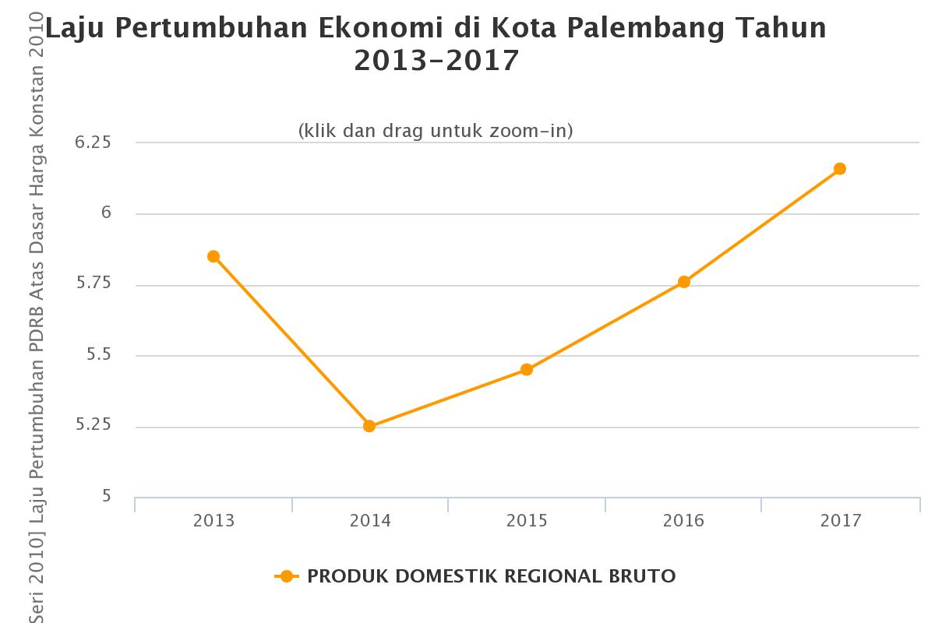
Sumber : https://palembangkota.bps.go.id/
- Sosial
Faktor sosial meliputi semua faktor yang dapat mempengaruhi kebutuhan dari pelanggan dan mempengaruhi ukuran dari besarnya pangsa pasar yang ada. Aspek sosial mempertimbangkan atribut seperti populasi demografi, distribusi pendapatan, perubahan gaya hidup, mobilitas sosial, sikap terhadap rekreasi dan belanja. Kehidupan sosial dan sudut pandang masyarakat indonesia akan berubah seiring dengan perkembangan zaman dan teknologi. Hal ini berkembang hingga menjadi trend dan mempengaruhi gaya hidup dan pola pikir masyarakat Indonesia pada masa sekarang yang cendrung tidak mau susah, serba praktis dan berbelanja dengan suasana yang nyaman dalam memenuhi semua kebutuhan mereka dalam satu tempat saja.
Tabel 3.3
Jumlah Keluarga Pra Sejahtera dan Keluarga Sejahtera di Kota Palembang, Tahun 2014
Kecamatan | 20142014
 | Keluarga
 | PPra Sejahtera | Sejahtera ISejahtera I | Sejahtera Sejahtera IIII | Sejahtera Sejahtera IIIIII | Sejahtera IIISejahtera III++
Ilir Barat II | 305 | 5206 | 8523 | 2977 | 668
Gandus | 2383 | 3462 | 4807 | 4343 | 667
Seberang Ulu I | 2250 | 15644 | 18042 | 6712 | 452
Kertapati | 2618 | 10935 | 6684 | 1704 | 132
Seberang Ulu II | 3085 | 7962 | 9441 | 2989 | 239
Plaju | 2190 | 3818 | 9413 | 6045 | -
Ilir Barat I | 1721 | 2398 | 15773 | 9389 | 1421
Bukit Kecil | 1606 | 4506 | 5196 | 469 | 27
Ilir Timur I | 2148 | 4148 | 8661 | 4107 | 306
Kemuning | 47 | 7431 | 7219 | 4051 | 501
Ilir Timur II | 566 | 10870 | 21053 | 7436 | 567
Kalidoni | 1066 | 4265 | 13373 | 4436 | 273
Sako | 1187 | 2350 | 9849 | 7685 | 362
Sematang Borang | 1915 | 3514 | 2213 | 1594 | 343
Sukarami | 1154 | 11706 | 18759 | 10861 | 259
Alang-alang Lebar | 31 | 5698 | 12744 | 3804 | 200
Kota Palembang | 24272 | 103913 | 171750 | 78602 | 6417
Sumber: https://palembangkota.bps.go.id/dynamictable/2015/12/22/40/jumlah-keluarga-pra-sejahtera-dan-keluarga-sejahtera-di-kota-palembang-tahun-2014.html
Faktor sosial yang dihadapi oleh Home Mart ialah mengenai masalah kependudukan yaitu terinci pada jumlah keluarga. Data diatas merupakan jumlah keluarga pada wilayah Palembang dan jenis keluarga tersebut. Semakin meningkatnya jumlah keluarga maka akan meningkat pula kebutuhan mereka akan keperluan dalam hal berumah tangga selain kebutuhan pokok, mereka juga membutuhkan perlengkapan rumah serta barang-barang bahan bangunan untuk keperluan mereka. Hal ini sesuai dengan yang ditawarkan oleh Home Mart yang siap memenuhi kebutuhan keluarga di wilayah Palembang akan hal ini.
- Teknologi
Kemajuan teknologi yang dirasakan di era modern ini menyebabkan pola hidup masyarakat yang tidak lepas dari teknologi. Sebagian besar waktu yang dihabiskan oleh masyarakat dalam sehari justru menggunakan teknologi dalam melakukan aktivitas mereka terutama dalam bentuk smartphone. Teknologi yang berkembang pesat serta jaringan internet yang membantu masyarakat dalam menyelesaikan aktivitas maupun pekerjaan dengan lebih cepat, efektif dan efisien. Teknologi ini juga sangat membantu dalam menciptakan suatu peluang bisnis baru serta mempermudah dalam proses bisnis baik dalam proses produksi, pencatatan, komunikasi, pemasaran, hinga bertukar informasi dengan banyak sumber.
Faktor teknologi meliputi semua hal yang dapat membantu dalam menghadapi tantangan bisnis seperti menurunkan hambatan untuk memasuki pasar dan mendukung efisiensi proses bisnis perusahaan. Tetapi kebanyakan perusahaan lebih sering menganalisis faktor teknologi yang diantaranya:
- Penemuan dan pengembangan teknologi baru
- Kecepatan transfer teknologi
- Biaya dan penggunaan teknologi
- Perubahan dalam ilmu pengetahuan
- Dampak dari kemajuan teknologi
Menurut data Bank Indonesia (BI) menyebutkan transaksi online di Indonesia. sepanjang 2018 lalu mencapai Rp 77,766 triliun. Angka ini meroket 151% dibandingkan tahun sebelumnya yang mencapai Rp 30,942 triliun. Sementara untuk Januari 2019, BI mencatat nilai transaksi di toko online angkanya mencapai Rp 8,204 triliun. Ini meningkat tinggi, yaitu 135,8% dibandingkan Januari 2018 lalu.
Sumber: https://www.cnbcindonesia.com/fintech/20190311101823-37-59800/wow-transaksi-e-commerce-ri-2018-capai-rp-77-t-lompat-151
Oleh karena itu, semua aktivitas bisnis yang dilakukan oleh Home Mart juga tentu tidak terlepas dari teknologi. Semua pekerjaan yang dikerjakan dalam proses bisnis menggunakan teknologi. Beberapa diantaranya seperti dirancang menggunakan system software yang praktis membuat Home Mart lebih unggul dari para pesaing toko tadisional disekitarnya, menggunakan berbagai media sosial yang banyak digunakan oleh masyarakat untuk memasarkan atau mempromosikan Home Mart, memberikan informasi dan berkomunikasi dengan konsumen. Menggunakan segala peralatan dan perlengkapan modern yang memiliki kualitas baik, jaringan internet, web dan seluruh faktor penunjang yang dapat membantu Home Mart dalam menjalankan aktivitas bisnisnya.
- Lingkungan
Menurut David (2015:50), perubahan lingkungan memiliki dampak besar yang terlihat pada produk, jasa, pasar, dan pelanggan. Faktor lingkungan dapat digunakan ketika melakukan perencanaan strategis atau mencoba mempengaruhi keputusan pembeli seperti faktor lokasi geografis. Lingkungan terdiri dari perubahan cuaca dan iklim.
Dalam menjalankan aktivitas bisnisnya, seorang pengusaha harus memperhatikan kondisi lingkungan di sekitarnya. Hal ini bertujuan agar bisa memperoleh lokasi bisnis yang tepat dan strategis demi keberlangsungan perusahaan.
Dalam konteks lokasi, Home Mart memilih tempat di Jl. Kopral Anwar, Sako Kenten, Palembang, Sumatera Selatan. Selain letaknya yang strategis, penulis memilih tempat ini karena tempat yang akan digunakan untuk membuka usaha ini juga milik kerabat keluarga penulis sehingga proses penempatan dan penyewaan tidak rumit, tidak bersyarat, dan biaya sewa tidak mahal. Selain itu juga lokasi usaha dapat dikatakan lahan peluang bisnis yang baru dimana disekitarnya merupakan target pasar dari bisnis Home Mart ini.
- Legal (Hukum)
Legal berarti berhubungan dengan aturan atau hukum lingkungan sekitar perusahaan beroperasi. Hukum yang berlaku berpengaruh terhadap kebiasaan atau perilaku dan budaya kerja perusahaan. Adanya perubahan hukum tentu juga akan merubah perilaku perusahaan. Maka dari itu penting bagi Home Mart untuk dapat menyesuaikan dan taat pada hukum yang berlaku demi kelancaran proses bisnis.
Legalitas Home Mart meliputi pembuatan Tanda Daftar Perusahaan (TDP), Surat Izin Usaha Perdagangan (SIUP) yang wajib dimiliki oleh seluruh pengusaha, NPWP dan Izin Gangguan. Pemberian sanksi dilakukan apabila seorang pebisnis telah melanggar aturan yang ada dan ini dapat menjadid ancaman bagi pelaku bisnis dan betul-betul perlu diperhatikan.

- Analisis Lima Kekuatan Persaingan Porter
Setiap bisnis pasti memiliki pesaing. Perusahaan dalam industri serupa tentu saling bersaing dan saling mempengaruhi, biasanya perusahaan melakukan berbagai macam strategi dalam mengejar persaingan dan profitabilitas yang tinggi. Maka dari itu perlunya melakukan analisa terhadap hal ini. Alat yang digunakan untuk menganalisis daya tarik suatu industri adalah model lima kekuatan Porter. Model ini berisikan tentang analisis pesaing yang dapat digunakan untuk mengembangkan strategi didalam industri. Menurut Michael Porter yang dikutip dari buku (David, 2015:59), Porter’s Five Forces Model adalah pendekatan kompetitif yang secara luas digunakan untuk mengembangkan strategi dalam banyak industri. Dengan menggunakan pendekatan ini, perusahaan dapat mengetahui aspek atau faktor kunci dari setiap kekuatan bersaing yang dapat mempengaruhi perusahaan. Lima kekuatan Porter yang mempengaruhi daya saing dalam sebuah industri menurut porter telah dirumuskan sebagai berikut:

Gambar 3.2
Lima Kekuatan Persaingan Porter
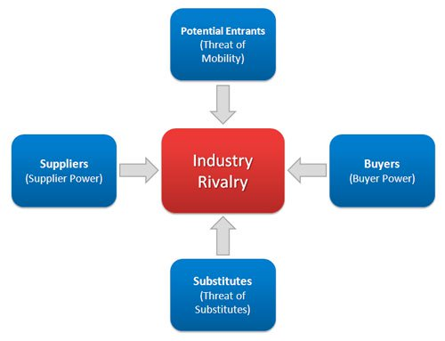
Sumber: Fred R. David (2017:229), Strategic Management
- Persaingan antara perusahaan yang bersaing dalam industri sejenis : Tinggi
Kekuatan ini merupakan kekuatan yang paling penting dan paling mempengaruhi sebuah bisnis diantara kekuatan kompetitif lainnya. Strategi yang dijalankan oleh sebuah perusahaan dapat berhasil hanya sejauh ia menghasilkan keunggulan kompetitif atas strategi yang dijalankan oleh perusahaan pesaing. Ada beberapa faktor yang dapat membantu agar suatu bisnis dapat menang dalam persaingan. Faktor tersebut seperti menurunkan harga, meningkatkan kualitas produk dan layanan, meningkatkan promosi, inovasi dari berbagai pelayanan dan faktor lainnya.
Persaingan dalam bisnis ritel supermarket bangunan sejenis ini, masih sangat kompetitif. Banyak strategi yang dikembangkan dan dilakukan untuk menarik perhatian pangsa pasar. Beberapa diantara strategi tersebut seperti dengan memberikan potongan harga, menarik konsumen dengan metode membership, kupon khusus dan lain sebagainya. Permintaan konsumen terhadap bisnis ini terus meningkat yang menyebabkan mereka terus melakukan ekspansi, dan trus mengadakan berbagai variasi produk dan pelayanan untuk terus meningkatkan pangsa pasarnya. Dalam jenis usaha ritel ini tidak bisa dipungkiri bahwa sangat ketat dan sering bermunculan pesaing dalam usaha ritel serta masyarakat luas juga sudah menyadari akan peran bisnis ini. Dengan kondisi seperti ini maka para pelaku bisnis ini akan terus berkompetisi demi mencapai target pasarnya. Oleh karena itu, bisnis ritel Home Mart memiliki tingkat persaingan yang tinggi.
Menyadari permasalahan persaingan yang ada, Home Mart akan terus merencanakan strategi agar tidak kalah dengan pesaing lain, memantau kondisi pasar, dan terus mengikuti perkembangan teknologi. Home Mart dalam menjalankan proses bisnisnya menawarkan kemudahan berbelanja yang mudah dijangkau, harga yang terjangkau, pelayanan yang memuaskan, kenyamanan dalam berbelanja dan dapat memenuhi kebutuhan mereka akan bahan bangunan dan perlengkapan rumah dalam satu tempat sehingga menghemat waktu bagi para konsumen.
- Potensi masuknya pesaing baru : Tinggi
Kekuatan ini merupakan kekuatan yang datang dari luar perusahaan. Dalam bisnis, masuknya pesaing baru merupakan salah satu faktor yang tidak dapat dihindari. Persaingan tersebut termasuk perusahaan sejenis yang sudah ada dan perusahaan yang akan baru berdiri. Pendatang baru yang masuk merupakan sebuah ancaman. Karena pendatang baru kadang masuk ke industri yang sejenis dengan produk kualitas lebih tinggi, harga yang lebih rendah dan sumber daya pemasaran yang baik. Namun pada umumnya, bisnis baru yang muncul adalah bisnis yang masih kecil dan belum memiliki banyak pelanggan karena belum lama masuk kedalam industri tersebut.
Dalam mengatasi masalah tersebut, maka perlu dilakukan penyusunan strategi yang berupa mengidentifikasi beberapa perusahaan baru yang berpotensi masuk ke pasar, melakukan monitor terhadap strategi perusahaan baru, memanfaatkan kekuatan perusahaan yang ada, inovasi maka bisnis akan bersifat dinamis agar bisnis dapat bertahan dalam jangka waktu yang panjang.
Usaha ritel supermarket bangunan ini memiliki potensi masuknya pesaing baru yang tinggi, dikarenakan sesuai dengan penawaran usaha ini sangat dibutuhkan masyarakat yang luas sehingga peluang ini membuat para pelaku bisnis yang baru cenderung tinggi. Untuk mengatasi hal tersebut, Home Mart akan terus mengawasi pesaingnya, terus berinovasi dalam memberikan penawaran yang menarik demi tercapainya target pasar yang luas, peka akan lingkungan disekitar perusahaan untuk mengantisipasi akan datangnya pendatang baru dalam jenis usaha ini, dan terus meningkatkan brand awareness kepada masyarakat.
- Potensi pengembangan produk pengganti : Rendah
Kekuatan ini merupakan kekuatan yang dilihat dari perusahaan yang memproduksi produk yang tidak sejenis tetapi perusahaan tersebut memproduksi produk yang memiliki kesamaan fungsi dengan bisnis ini. Produk tersebutlah yang kemudian disebut sebagai produk subtitusi. Adanya suatu produk pengganti dapat menjadi ancaman bisnis bila produk pengganti memiliki peluang ataupun kesempatan besar untuk menggantikan produk ini dantekanan kompetitif yang meningkat dari produk pengganti akan bertambah ketika harga produk pengganti relatif turun dan biaya peralihan konsumen juga turun.
Dalam bisnis ritel Home Mart yang menyediakan berbagai bahan bangunan serta alat dan berbagai perlengkapan rumah, potensi munculnya produk pengganti bisa terbilang cukup rendah. Dikarenakan produk – produk yang ditawarkan oleh Home Mart merupakan produk yang cenderung selalu dibutuhkan oleh banyak masyarakat luas misalnya dalam membangun rumah/ bangunan, menata rumah dan masih banyak lagi, produk ini tidak dapat digantikan dan akan selalu dibutuhkan.
- Daya tawar pemasok : Rendah
Kekuatan ini merupakan kekuatan yang dilihat dari pemasok. Daya tawar pemasok mempengarihi intensitas persaingan suatu industri. Besar kecilnya ancaman pemasok ditentukan berdasarkan besar atau kecilnya halangan untuk memperoleh produk dari pemasok. Semakin banyak pemasok yang menjual produk atau jasa yang sama makan akan semakin besar kesempatan kita untuk menawar, tetapi sebaliknya bila pemasok yang menjual produk atau jasa yang sama hanya sedikit maka lebih kecil pula kesempatan kita untuk melakukan tawar – menawar atau berpindah ke pemasok lain.
Pada bisnis ritel Home Mart, pemasok berperan sangat penting dalam menyediakan berbagai produk yang ditawarkan. Daya tawar pemasok pun rendah hal ini dikarenakan pemasok menjual produk sangat banyak dan beragam, dimana mereka menawarkan harga dan kualitas yang bersaing. Oleh karena itu, Home Mart akan menjaga hubungan baik dengan para pemasok, Home Mart juga akan sangat hati – hati dan teliti untuk memilih pemasok mana yang menjual produk berkualitas dengan harga terjangkau.
- Daya tawar konsumen : Tinggi
Kekuatan ini merupakan kekuatan persaingan yang berasal dari konsumen. Konsumen memiliki peran penting terhadap perusahaan. Dalam masalah jual-beli, pembeli memiliki kekuatan menawar harga sesuai yang mereka inginkan. Semua bisnis membutuhkan konsumen, namun tidak sedikit konsumen yang melakukan daya tawar yang tinggi terhadap produk yang ditawarkan. Serta, banyaknya perusahaan membuat konsumen semakin selektif dalam memilih tempat dimana konsumen ingin berbelanja dan cocok dengan perusahaan tersebut. Konsumen memiliki daya tawar yang semakin besar dalam kondisi-kondisi sebagai berikut:
- Jika mereka menduduki tempat yang penting sebagai penjual
- Jika penjual menghadapi penurunan permintaan konsumen
- Jika mereka dapat mudah dan murah beralih ke merek atau pengganti pesaing
- Jika mereka memegang informasi tentang produk, harga dan biaya penjual
- Jika mereka memegang kendali mengenai apa dan kapan mereka bisa membeli produk.
Berdasarkan hal tersebut maka dapat dikatakan bahwa konsumen merupakan peran penting bagi perusahaan. Oleh sebab itu, untuk mempertahankan konsumen dan mengatasi hal tersebut, para pelaku bisnis harus mampu memberikan pelayanan maksimal kepada para konsumennya dan terus menjaga komunikasi terhadap pelanggan agar mereka selalu puas terhadap pelayanan yang diberikan dan ini menciptakan loyalitas konsumen yang tinggi terhadap bisnis yang dibangun sehingga dapat menurunkan daya tawar konsumen.
Dalam bisnis ritel ini, selain produk yang berkualitas serta kemudahan berbelanja dalam satu tempat yang ditawarkan, Home Mart juga sangat memperhatikan kenyamanan konsumen dalam berbelanja serta selalu meningkatkan promosi agar tercipta loyalitas konsumen, konsumen yang berbelanja juga ditawarkan untuk membuat member, member tersebut untuk mendapatkan poin yang dapat ditukarkan untuk mendapat potongan harga atau hadiah tertentu sesuai syarat dan ketentuan yang berlaku, sehingga konsumen yang sudah ada member akan memiliki rasa loyal dan tidak beralih ke tempat lain. Dalam memperoleh konsumen baru dan mempertahankan konsumen lama, Home Mart juga akan terus menjalin komunikasi dengan pelanggannya dengan cara memberikan diskon, selalu memberikan informasi penting, meminta feedback dari konsumen, dan memberikan penawaran khusus lainnya.
- Analisis Faktor Kunci Sukses ( Competitive Profile Matrix (CPM))
Menurut Fred R. David (2015:66), analisis Competitive Proile Matrix mengidentifikasi pesaing utama perusahaaan serta kekuatan dan kelemahan pesaing tertentu terkait posisi strategis perusahaan. Analisis CPM ini dapat membantu perusahaan untuk menganalisis siapa pesaing yang menjadi pesaing utama bagi bisnis kita, sehingga perusahaan dapat lebih mudah mengidentifikasi aspek-aspek yang ingin dicapai selama ini yang menjadi kelemahan perusahaan dibanding pesaing lain.
Competitive Profile Matrix menunjukan kepada pebisnis mengenai titik kuat dan titik lemah mereka terhadap pesaingnya. Analisis ini diawali dengan menentukan faktor-faktor yang mempengaruhi keberhasilan suatu bisnis yang kemudian akan di beri peringkat dalam setiap faktor, dimana 4 = kekuatan utama, 3 = kekuatan kecil, 2 = kelemahan kecil, 1 = kelemahan utama. Peringkat tersebut kemudian dikalikan dengan bobot yang sudah ditetapkan sehingga akan menciptakan angka akhir yang menjadi gambaran apakah sebuah bisnis dapat bersaing atau tidak. Semakin tinggi total angka yang diperoleh maka semakin baik kekuatan dari sebuah bisnis lebih banyak dibandingkan kelemahannya. Dalam CPM, analisis dilakukan menyeluruh baik dari faktor eksternal maupun internal. Berikut adalah unsur-unsur yang harus ada dalam membuat matriks analisis CPM :
- Critical Succses Factors
Faktor ini menjadi penentu keberhasilan yang diambil setelah analisis mendalam dari lingkungan eksternal dan eksternal perussahaan. Di setiap perusahaan jelas ada beberapa keuntungan dan ada beberapa kerugian bagi perusahaan dalam lingkungan eksternal dan internal. Faktor ini sangat penting dalam mempertimbangkan sebuah keputusan yang akan diambil dalam sebuah bisnis. Semakin banyak faktornya, maka semakin mudah sebuah bisnis mengambil keputusan.
- Rating (Peringkat)
Peringkat dalam Competitive Profile Matrix memperlihatkan respon perusahaan terhadap faktor penentu keberhasilan sebuah usaha. Peringkat tertinggi atau rating yang didapat memperlihatkan respon yang baik dari perusahaan terhadap Critical Succes Factor, dan juga sebaliknya. Hal ini menunjukan kekuatan utama dari perusahaan. Peringkat dengan kisaran antara 1,0-4,0 dan dapat ditetapkan untuk berbagai faktor.
Ada beberapa point penting terkait dengan pemberian peringkat di CPM :
- Peringkat ditetapkan untuk maisng-masing faktor penentu keberhasilan.
- Tanggapan/ respon paling rendah akan diawali oleh 1,0 yang menunjukan bahwa ini merupakan kelemahan utama dari sebuah perusahaan.
- Tanggapan/ respon rata-rata diawali oleh angka 2,0 yang menunjukan bahwa ini merupakan kelemahan kecil/ minor dari sebuah perusahaan.
- Tanggapan/ respon yang diatas rata-rata diawali dengan angka 3,0 yang menunjukan adanya kekuatan kecil/ minor dalam sebuah perusahaan.
- Tanggapan yang menyatakan bahwa sebuah perusahaan adalah unggul diwakili oleh 4.0 dan ini merupakan kekuatan utama sebuah perusahaan.
- Weight (Bobot)
Atribut bobot di Competitive Profile Matrix merupakan bobot nilai untuk mengukur faktor-faktor yang memiliki pengaruh paling besar hingga yang memiliki pengaruh paling kecil terhadap keberhasilan sebuah perusahaan. Bobot berkisar sekitar dari 0,0 (yang berarti tidak penting) dan 1,0 (berarti sangat penting), jumlah semua bobot yang dihitung darus sama denga 1,0.
- Weighted Score
Nilai tertimbang merupakan hasil yang didapat antara masing-masing Rating (peringkat) dan masing-masing Weight (bobot) yang dikalikan dan menciptakan angka baru sebagai hasil dalam menentukan kekuatan dan kelemahan dari masing-masing Critical Succes Factor (faktor penentu keberhasilan) dalam sebuah bisnis.

- Total Weighted Score
Jumlah semua nilai terbobot merupakan hasil dari seluruh penjumlahan dari Weighted Score (nilai tertimbang) dari masing-masing bisnis yang sudah dianalisis, nilai akhir dari total skor tertimbang harus antara rentang 1,0 (rendah) ke 4,0 (tinggi). Nilai rata-rata tertimbang untuk Competitive Profile Matrix adalah 2,5 jika setiap perusahaan dengan total skor di bawah 2,5 maka akan dianggap lemah, sedangkan jika total tertimbang lebih dari 2,5 maka akan dianggap sebagai perusahaan yang kuat.
Dalam menganalisis Competitive Profile Matrix ini, penulis menggunakan data yang bersumber dari survei atau penelitian berupa kuesioner sebanyak 70 responden. Dalam kuesioner tersebut, penulis menanyakan skala prioritas para responden yang menjadi pertimbangan dalam usaha ritel Home Mart. Berikut merupakan hasil survei kuesioner yang dilakukan penulis:
Gambar 3.3
Survei Bobot CPM
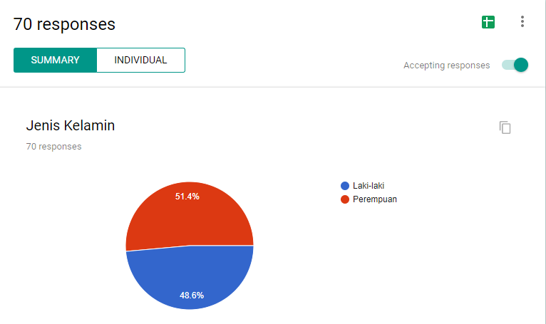
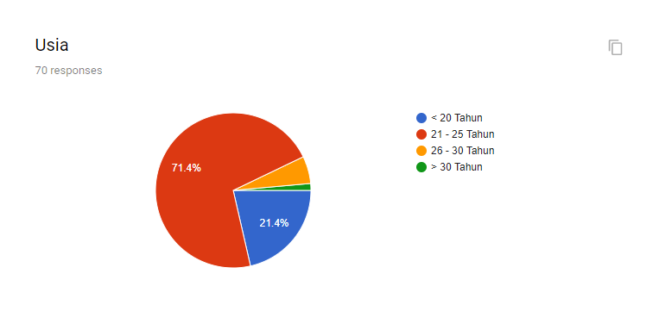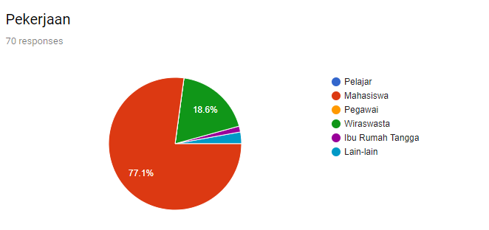
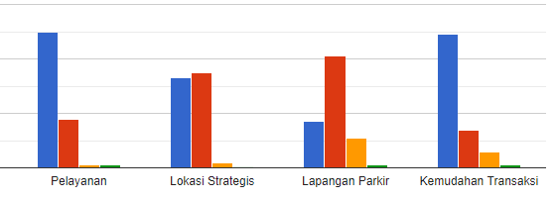
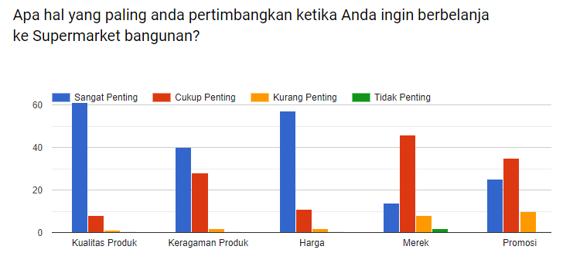

Sumber : Home Mart
Berikut adalah tabel 3.4 yang merupakan analisis Competitive Profile Matrix antara Home Mart dibanding dengan dua pesaing lainnya, yaitu sebagai berikut:

Tabel 3.4
Competitive Profile Matrix Home Mart
Critical Success Factor | Bobot | Home Mart |  | SM Superstore |  | TB. Gemilang
 |  | Peringkat | Nilai | Peringkat | Nilai | Peringkat | Nilai
Kualitas Produk | 0,18 | 4 | 0,72 | 4 | 0,72 | 4 | 0,72
Lokasi Strategis | 0,10 | 4 | 0,40 | 2 | 0,20 | 3 | 0,30
Harga | 0,17 | 3 | 0,51 | 2 | 0,34 | 3 | 0,51
Promosi | 0,08 | 3 | 0,24 | 4 | 0,32 | 2 | 0,16
Merek | 0,02 | 2 | 0,04 | 4 | 0,08 | 3 | 0,06
Pelayanan | 0,15 | 4 | 0,60 | 3 | 0,45 | 2 | 0,30
Keragaman Produk | 0,11 | 3 | 0,33 | 3 | 0,33 | 2 | 0,22
Lapangan Parkir | 0,05 | 3 | 0,15 | 2 | 0,10 | 3 | 0,15
Kemudahan Transaksi | 0,14 | 3 | 0,42 | 4 | 0,56 | 3 | 0,42
Total | 1,00 |  | 3,41 |  | 3,1 |  | 2,84
Sumber : Home Mart
Keterangan :
- Bobot yang bernilai paling tinggi merupakan faktor yang terpenting untuk menunjang keberhasilan perusahaan
- Total dari bobot secara keseluruhan adalah 1 (satu)
- Peringkat yang diberikan mengacu pada kekuatan dan kelemahan, yaitu:
4=major strenght, 3=minor strength, 2=minor weakness,1=minor weakness
- Total pada masing-masing perusahaan merupakan hasil dari perkalian peringkat dengan nilai

Berdasarkan Tabel 3.4, angka bobot yang tertera dalam tabel analisis Competitive Profile Matrix didapat dari hasil survei 70 responden laki-laki dan perempuan yang berstatus pelajar, mahasiswa, pegawai, wiraswasta, ibu rumah tangga, dan lain-lain dengan rentang usia kurang dari 20 tahun hingga lebih dari 30 tahun.
Berdasarkan perhitungan pada tabel diatas, menunjukan bahwa Home Mart memiliki dua pesaing utama yaitu SM Superstore yang didasarkan pada beberapa faktor penentu keberhasilan suatu usaha. Home Mart menempati posisi pertama, SM Superstore diposisi kedua dan TB. Gemilang diposisi ketiga. Walaupun Toko Bangunan Gemilang memiliki nilai yang terendah dibanding dua pesaing lainnya, hal ini bukanlah penentu bahwa perusahaan tersebut lebih buruk dibanding dengan para pesaingnya. Angka-angka tersebut hanya menggambarkan kekuatan dan kelemahan yang dimiliki setiap perusahaan. Begitu juga dengan Home Mart walaupun berdasarkan tabel, memiliki nilai yang tinggi tetapi perlu disadari bahwa usaha ini merupakan pendatang baru dan pesaing lain telah berpengalaman serta unggul dalam hal dikenal oleh masyarakat luas. Oleh sebab itu, sangat penting bagi Home Mart untuk konsisten dalam mempertahankan dan mengembangkan faktor-faktor penentu keberhasilan yang telah ada.

- Analisis Lingkungan Eksternal dan Internal ( SWOT Analysis)
Analisis lain yang dapat dilakukan untuk menganalisis persaingan di industri adalah menggunakan analisis SWOT. Menurut David (2015:256) “sebuah analisis strategi dan pilihan untuk menentukan program alternatif yang terbaik yang memungkinkan perusahaan mencapai misi dan tujuannya.” SWOT merupakan sebuah metode yang digunakan untuk membuat evaluasi kekuatan, kelemahan, peluang dan ancaman dalam bisnis.
Tujuan sebuah perusahaan menggunakan analisis SWOT adalah untuk menggambarkan situasi dan kondisi yang sedang dihadapi perusahaan saat ini, tetapi analisis SWOT tidak bisa menjadi alat untuk memberikan jalan keluar terhadap masalah yang sedang dihadapi. Berikut adalah penjelasan mengenai komponen-komponen analisis SWOT:
- Strenght (S), adalah analisis kekuatan yaitu kondisi kekuatan yang dimiliki oleh perusahaan saat ini. Misalnya saja menganalisis tentang kelebihan apa saja yang dimiliki perusahaan seperti dari segi teknologi, kualitas hasil produksi, lokasi strategis, atau unsur kekuatan lainnya yang lebih menekankan pada keunggulan perusahaan. Perusahaan harus dapat menganalisis dimana faktor kekuatan yang dimiliki perusahaan bila dibanding dengan pesaingnya.
- Weakness (W), adalah analisis kelemahan yang merupakan kelemahan yang dimiliki perusahaan saat ini. Untuk mengetahui kelemahan perusahaan bisa dengan melakukan perbandingan dengan pesaing seperti apa yang dimiliki perusahaan lain namun tidak dimiliki perusahaan milik sendiri. Kelemahan merupakan suatu kendala yang serius bagi kemajuan sebuah perusahaan.
- Opportunities (O), adalah analisis peluang dimana kondisi sebuah perusahaan memiliki peluang untuk berkembang di masa depan. Peluang ini bisa datang kapan saja dan bila perusahaan cepat dalam menanggapi peluang tersebut maka menjadi sebuah peningkatan besar dan kekuatan dalam proses bisnis.
- Threat (T), adalah analisis terhadap ancaman yang sifatnya negatif yang harus dihadapi perusahaan selama proses bisnis. Beberapa hal yang termasuk unsur ancaman misalnya banyaknya pesaing, ketersediaan sumber daya, jangka waktu minat konsumen, dan lain sebagainya. Ancaman yang dihadapi sebuah perusahaan bisa menyebabkan kerugian diberbagai aspek. Ancaman adalah sesuatu yang harus segera ditemukan solusinya karena bila terlalu lama maka kerugian yang akan dirasakan sebuah perusahaan akan semakin berbelit-belit.
Menurut David (2015:259) “ SWOT matriks adalah alat pencocokan yang penting untuk membantu manager dalam mengembangkan empat jenis strategi yaitu: strategi SO – Strenght and Opportunities (Kekuatan dan Peluang), strategi WO – Weakness and Opportunities (Kelemahan dan Peluang), strategi ST – Strenght and Threats (Kekuatan dan Ancaman), strategi WT – Weakness and Threats (Kelemahan dan Ancaman).
Strategi SO menggunakan kekuatan internal yang dimiliki perusahaan untuk mengambil keuntungan dar kesempatan eksternal. Startegi WO bertujuan untuk meningkatkan kelemahan internal dengan mengambil keuntungan dari peluang eksternal. Strategi ST menggunakan kekuatan perusahaan untuk menghindari atau mengurangi dampak ancaman eksternal. Strategi WT adalah cara bertahan yang dilakukan untuk mengurangi kelemahan internal dan menghindari ancamaan eksternal. Berikut adalah tabel SWOT MATRIX Home Mart:
Tabel 3.5
SWOT MATRIX Home Mart
Internal  Eksternal | Strength (S) | Weakness (W)
 | - Pelayanan yang ramah dan tanggap  - Harga terjangkau  - Produk yang dijual memiliki kualitas yang baik  - Lokasi yang strategis  - Produk yang dijual beragam  - Lapangan parkir memadai | - Promosi yang ditawarkan lebih sedikit  - Brand Home Mart belum dikenal masyarakat luas  - Kemudahan dalam transaksi yang masih cenderung tradisional
Opportunities (O) | Strategi SO | Strategi WO
- Pertumbuhan ekonomi masyarakat sekitar yang meningkat.  - Lokasi disekitar yang strategis.  - Pesaing belum mengutamakan pelayanan dan peningkatan promosi.  - Barang yang dijual lebih beragam dibanding pesaing.  - Jumlah rumah tangga yang meningkat | - Mengutamakan pelayanan dan mempertahankan kualitas produk dengan harga yang terjangkau. (S1,S2,S3,O1,O3)  - Memudahkan konsumen dalam memenuhi kebutuhan karena letak toko yang strategis serta fasilitas parkir yang baik dan ketersediaan barang yang yang dijual lengkap dan beragam serta memberikan kenyamanan pada konsumen pada saat berbelanja. (S4,S5,S6,O2,O4,O5) | - Memberikan promosi bervariasi kepada konsumen setiap bulannya yang berbeda. (W1,W2, O1,O2,O4,O5)  - Memberikan pelayanan yang terbaik dari segala aspek penjualan seperti dalam SOP kasir, pelayan took bahkan pelayanan dalam memudahkan konsumen bertransaksi. (W3,O3)
Threat (T) | Strategi ST | Strategi WT
- Banyaknya jumlah pesaing lama.  - Tingginya daya tawar menawar  - Loyalitas konsumen belum terbentuk. | - Menjaga dan meningkatkan kualitas produk dan layanan agar terciptanya loyalitas konsumen. (S1,S2,S3,T2,T3)  - Menetapkan dan meningkatkan standar quality control agar dapat menandingi pesaing. (S5,T1)  - Mempertahankan brand Home Mart di masyarakat luas. (S4,S6,T3) | - Fokus pada pelayanan dalam segala aspeknya dan kualitas produk. (W3,T1,T2,T3)  - Memberikan promosi kupon atau kartu belanja untuk menarik para konsumen dan brand Home Mart akan semakin dikenal masyarakat luas (W1,W2,T3)

